Администрация города Магнитогорска
Муниципальное образовательное учреждение
«Специальная (коррекционная) общеобразовательная школа-интернат № 4»
города Магнитогорска
455026, Челябинская обл., г. Магнитогорск, ул. Суворова, 110
Тел.: (3519) 20-25-85, e-mail: internat4shunin@mail.ru; http://74203s037.edusite.ru

Проект по краеведению, ориентированный на учащихся 2-4 классов в рамках введения ФГОС НОО ОВЗ по теме:
«Необыкновенное путешествие по Челябинской области»

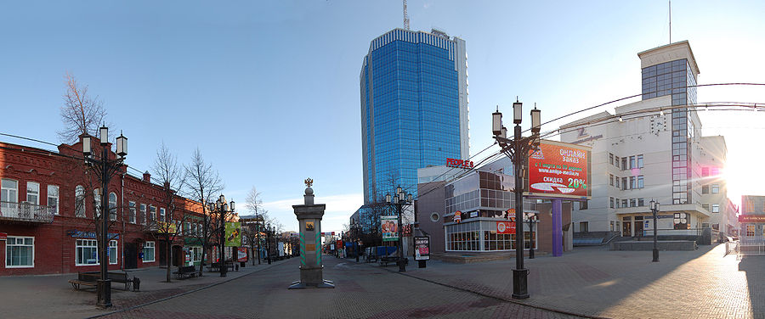

Автор – составитель:
Чубаева (Колмачуба) Наталья Николаевна,
воспитатель группы
продлённого дня,
первой квалификационной категории
МОУ «С(К)ОШИ №4»

г. Магнитогорск, 2016 год

1. Паспорт проекта
Наименование Проекта | Проект по краеведению, ориентированный на учащихся 2-4 классов в рамках введения ФГОС НОО ОВЗ по теме:  «Необыкновенное путешествие по Челябинской области»
Организаторы и участники проекта | Чубаева (Колмачуба) Наталья Николаевна, воспитатель группы  продлённого дня, первой квалификационной категории  МОУ «С(К)ОШИ №4», учащиеся МОУ «С(К)ОШИ №4» 2-4 классов
Тип проекта | Специально- социально- ориентированный
Гипотеза | Мы предположили, что через изучение своего края, в нашем случае Челябинской области, можно воспитать чувство гражданственности и патриотизма обучающимся воспитанникам ОВЗ, ЗПР
Цель и задачи проекта | Цель: способствовать обогащению детско-родительских отношений к совместной деятельности по изучению Челябинской области  Задачи  - Способствовать активному вовлечению родителей в совместную деятельность с ребенком в условиях семьи и школы в рамках проектной деятельности  - Расширить и систематизировать знания детей о Челябинской области  - Формировать ценностное отношение к достопримечательностям и культурному наследию Челябинской области  - Совершенствовать у детей уровень накопительных практических навыков: побуждать к словотворчеству, изобразительной деятельности, детскому дизайну.  - Научить детей пользоваться справочной, научно-популярной литературой, периодическими изданиями, современными источниками информации.  - Развивать творческое воображение и фантазию детей.
Проектный продукт | «Детская электронная энциклопедия – справочник «Путешествие с верблюжонком «Челби» по Челябинской области»(мультимедийная презентация)  Рисунки, мини-проекты, мини-рефераты,
Сроки реализации проекта | Сентябрь – декабрь 2016 год
Эффективные формы работы в рамках реализации проекта | - Познавательные занятия, экскурсии;  - Продуктивная деятельность;  - Фотовыставки и выставки рисунков и поделок

2. Введение
Данный проект имеет большое значение в деле формирования гражданской позиции и личностного «Я» учащихся, воспитания Гражданина и Патриота своей области, своего края. Проект объединяет единой целью не только основных участников образовательного процесса учащихся, воспитателей, классных руководителей, но и не менее заинтересованную сторону в качественном воспитании подрастающего поколения - родителей. В рамках реализации ФГОС НОО ОВЗ одним из вопросов качественного образования учащихся рассматривает работу с родителями. Поэтому мы придерживаемся мнения, что современная школа должна тесно взаимодействовать с семьей. Приходить в наше образовательное учреждения вместе с детьми должно быть интересно и взрослым.
В процессе работы над проектом у учащихся формируется представление о собственной значимости к своему краю, своей области. Дети оказываются в роли исследователей, а потом издателей, они учатся сравнивать и систематизировать нужную информацию, работают с энциклопедией и с другими источниками информации.
В основе идейного содержания проекта лежит сюжетно – ролевая игра в будущих издателей, которые вместе с вымышленным персонажем верблюжонком «Челби» отправляются в увлекательное путешествие по Челябинской области, а затем создают собственные главы для энциклопедии - справочника.
Актуальность проекта: Воспитание гражданственности, любви к окружающей природе, малой Родине – один из основополагающих принципов государственной политики в области образования, закрепленный в Законе Российской Федерации «Об образовании». Воспитание юного гражданина, здорового нравственно и физически, способного к защите Отечества. Зреет в сердцах наших детей как наивысший уровень гражданского самосознания – патриотическое чувство сопричастности судьбам Отечества. В этом смысле воспитание патриотов – самая высокая задача любой системы воспитания, не теряющая значимости и в современное время.

3. Основные этапы по реализации проекта
Содержание практической деятельности на этапе | Участники
- Диагностический этап
Опрос «Что я знаю о Челябинской области?» | Воспитатели, обучающиеся
- Подготовительный этап
Определение темы и содержание работы, определение заголовка и названия глав, определение и обсуждение источников информации. Выбор критериев оценки результатов.
- Поисково – деятельностный этап
Учащиеся: самостоятельный поиск и отбор необходимой информации, создание презентации.  Воспитатели: наблюдение , советы, проведение консультаций и бесед, помощь в создании презентаций.  Родители: оказание помощи в планировании работы с учётом занятости ребёнка, содействие в поисках необходимого материала для работы над проектом. | воспитатели, обучающиеся, родители
- Обобщающий этап
Систематизация собранного материала. Подготовка к выступлению на презентации проектного продукта. | воспитатели, обучающиеся, родители
Представление продуктов проектной деятельности.  Родители: поддержка ребёнка во время презентации. | воспитатели, обучающиеся, родители
- Аналитико – заключительный этап
Оценка своей работы.  Обмен впечатлениями по итогам проекта.  Игра «Домино» - «Большое путешествие по странам мира» | воспитатели, обучающиеся, родители

4. Дорожная карта мероприятий по реализации проекта
Этапы работы над проектом | Деятельность воспитателя | Деятельность учащихся совместно с родителями | Сроки выполнения
Диагностический этап | Проведение опроса по теме: «Что я знаю о Челябинской области?» | Учащиеся совместно с родителями отвечают на вопросы | Сентябрь (1 неделя месяца)
Подготовительный этап | - Определение темы, цели и задач проектной работы;  - Определение источников информации; |  | Сентябрь (2 неделя месяца)
 | «Что значит любить свой край?» (вводное занятие – размышление) | Сочинение – рассуждение по теме занятия | Сентябрь (3 неделя месяца)
Поисково – деятельностный этап | «Челябинская область от древности до наших дней» (час общения) | Создание фоторепортажа - презентации | Сентябрь ( 4 неделя месяца)
 | «Памятники природы Челябинской области» (заочная экскурсия) | Выставка рисунков, презентации | Октябрь (1 неделя)
 | «Города воинской и трудовой славы Челябинской области»(устный журнал) | Создание презентации | Октябрь (2 неделя)
 | «Город Челябинск – столица Челябинской области» (информационная беседа) | Выставка рисунков, доклады, презентации | Октябрь (3 неделя)
 | «Поэты и писатели для детей Челябинской области» (информационно-познавательный час общения) | Создание картотеки книг поэтов и писателей Челябинской области, презентации | Октябрь (4 неделя)
 | «Красная книга Челябинской области»(беседа – показ) | Мини-проект - презентация | Ноябрь (1 неделя)
 | «Животный и растительный мир Челябинской области»(заочная экскурсия) | Творческое рисование | Ноябрь (2 неделя)
 | «Необычные явления в Челябинской области» (информационный час) | Создание презентации | Ноябрь (3 неделя)
 | «Город Верхнеуральск – музей под открытым небом» (заочная экскурсия) | Фоторепортаж - презентация | Ноябрь ( 4 неделя)
 | «Символика Челябинской области» (беседа – показ) | Презентация | Декабрь (1 неделя)
Обобщающий этап | Игра – путешествие «Необыкновенное путешествие с верблюжонком по Челябинской области» | Оформление электронного энциклопедии – справочника для детей | Декабрь (2-3 неделя)
Аналитико – заключительный этап | Анализ совместной творческой деятельности «ДЕТИ – РОДИТЕЛИ – ВОСПИТАТЕЛЬ» в рамках реализации проектной работы  Подготовка фотоотчёта по проектной деятельности  Мультимедийная презентация «Роль воспитателя в формировании гражданской позиции через изучение родного края» |  | Декабрь ( 4 неделя)

5. Ожидаемые результаты
Для учеников:
- ответственное отношение к общественно-значимым заданиям;
- развитие у детей инициативы, активности, самостоятельности;
- самореализация.
Для педагога:
- повышение профессионализма;
- внедрение новых технологий в работе с детьми и родителями;
- личностный и профессиональный рост;
- самореализация.
Для родителей.
- повышение уровня личностного сознания;
- укрепление взаимоотношений между детьми и родителями.

Источники
- Т.В. Корёгина. Челябинск. Путешествия по городу от А до Я. Азбука./ Т.В. Корёгина. - Челябинск: «Край Ра», 2014
- Бондарь Е. Е., Петрушин С. Н. Программа внеурочной деятельности «Моя малая Родина». 2–4 класс : методические рекомендации к учебному комплекту «Окружающий мир. 2–4 класс» / Е. Е. Бондарь, С. Н. Петрушин. – Челябинск: «Край Ра», 2014

